POSADAS 2013
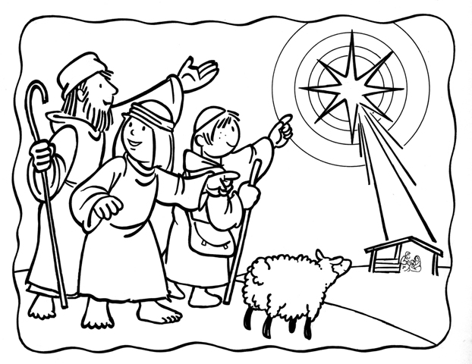

Les ha nacido un salvador…

¡El Príncipe de la paz!

Parroquia de Tapalpa Jal.
Diócesis de Ciudad Guzmán.

Presentación

“...Que les ha nacido hoy, en la ciudad de David, un Salvador, que es CRISTO el Señor.” Lucas 2,11
En la humildad de un pesebre nace el Príncipe de la paz, el Dios del amor y la justicia, en la ternura e inocencia de un niño envuelto en pañales, pobre e indefenso. A este nuestro Dios oramos por la paz en nuestra Patria, en nuestros pueblos y en nuestros hogares. Necesitamos vivir en el ambiente en que se desarrolló en niño en su familia en la tierra de Judá, para que también nosotros podamos contribuir a una tierra de paz.
En esta navidad tenemos que hacer que nazca entre nosotros el niño Jesús. Queremos hacer de nuestros pueblos hombres y mujeres forjadores de una patria nueva, por eso en estos temas invitamos a revivir los valores tan sencillos que nos hagan hombres y mujeres nuevos y nuevas, para el Espíritu de Jesús, se desarrolle en cada uno de nuestros niños y crezcan en sabiduría y gracia delante de Dios y de los hombres.
Reciban de nosotros todo deseo de paz y felicidad para siempre, y se extienda a sus comunidades.

Posadas
- La encarnación del Hijo de Dios
Lucas 1, 46-55

- La infancia de Jesús en Galilea
Lucas 2, 45-35

- Ungido, para anunciar la Buena Nueva a los pobres
Lucas 14, 16-21

- La ley de Dios protege a los más débiles
Lucas 13, 10-17

- Vino no a condenar, sino a liberarnos
Juan 8, 1-11

- Sean misericordiosos como su Padre es misericordioso
Mateo 5, 1-12

- El primero, que sea el servidor de todos
Marcos 10, 35-45

- Si ustedes se aman, sabrán que son mis discípulos
Lucas 8,19-21

- Celebración
¡Les ha nacido un Salvador…. El Príncipe de la paz!
Lucas 2, 6-20

- LA ENCARNACIÓN DEL HIJO DE DIOS

Humildes peregrinos


 Oración de inicio para todos los días:
Jesús, José y María, les doy el corazón y el alma mía.
Jesús, José y María, asístanme en mi última agonía.
Jesús, José y María, expire en paz con ustedes el alma mía.

En estas posadas queremos reflexionar sobre la actitud que tuvo Jesús ante el mundo difícil que te toco vivir. Porque en todo se hizo semejante a nosotros menos, en el pecado, siempre tuvo una propuesta de amor, de paz, de perdón, reconciliación y sobre todo de servicio. Ese es el niño Jesús que aprendió a ser hombre misericordioso, en una familia semejante a la nuestra.

Vamos platicando: ¿Qué sabemos sobre el nacimiento de Jesús? ¿Qué peligros enfrentó cuando iba a nacer?
Por la acción del Espíritu Santo el Hijo de Dios se hizo hombre en el vientre bendito de María: “El Espíritu Santo descenderá sobre ti María, y la fuerza del Altísimo te cubrirá con su sombra. Por eso el que nacerá de tí será llamado “El Consagrado”, el “Hijo de Dios”, dijo el ángel Gabriel. Escuchemos lo que dice la Palabra de Dios en la alegría inmensa que siente María al saber que Dios se había fijado en los pobres y sencillos…

Lucas 1, 45-55

¿Qué personajes aparecen en el texto?
¿Por qué se alegra María al recibir este mensaje?
¿Cómo debemos animar a nuestra comunidad con el nacimiento de Jesús?

Desde muy niño Jesús conocía los sueños de su pueblo que esperaba la liberación, la justicia y la salvación para los pobres. Su pueblo era muy pequeño y pobre, sobre todo sobre el abuso que cometía Herodes; su crueldad y tiranía. Y para proteger la vida de Jesús de este mal rey, sus padres lo tuvieron que esconderlo hasta Egipto, o sea que también fueron migrantes.

Pero Jesús desde pequeño se enseñó a vivir obediente a sus padres, y escuchaba sus sabios consejos, que le motivaban a trabajar cuando fuera grande con justicia y honradez, a servir con humildad y no favorecer la violencia. Eso le ayudó muchísimo porque de grande será un gran Profeta, defensor del pueblo sobre todo de los sencillos y necesitados, que espera la salvación Dios.

 Compromiso: Si Dios elige a los pobres y humildes ¿cómo debemos de actuar con nuestros hermanos?

 Oración para todos los días:

Señor Jesús, tú eres nuestra paz, mira nuestra patria dañada por la violencia y dispersa por el miedo y la inseguridad.
Consuela el dolor de quienes sufren, da acierto a las decisiones de quienes gobiernan.
Toca el corazón de quienes olvidan que somos hermanos y provocan sufrimiento y muerte. Dales el don de la conversión.
Protege a las familias, a nuestros niños, adolescentes y jóvenes, a nuestros pueblos y comunidades.
Que como discípulos misioneros tuyos, ciudadanos responsables, sepamos ser promotores de justicia y de paz, para que en Ti, nuestro pueblo tenga vida digna. Amén.
María Reina de la Paz, ruega por nosotros.

- LA INFANCIA DE JESÚS EN GALILEA

✵ La virgen lava pañales

Hoy vamos a platicar sobre la infancia de Jesús, pero primero platiquemos; ¿Qué se aprende en casa (hablemos sobre el lenguaje, costumbres, tradiciones, valores…) Y ahora ¿Cómo aprendería Jesús en su casa? ¿Cómo nos imaginamos a Jesús de niño en su barrio y pueblo?

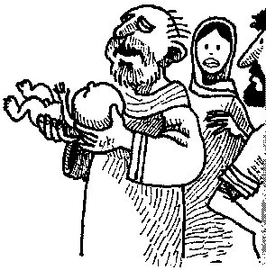
Jesús vivió en Nazaret, una pequeña y desconocida aldea de unos trescientos habitantes, un pueblo campesino. Jesús aprendió de su Padre José el oficio de artesano, su sabiduría y su forma de servir a los demás. Quizá frecuentemente escuchaba historias que sus padres le contaban acerca de cómo Dios amaba su pueblo sencillo. También la mayoría de los habitantes estaban desnutridos. Abundaban los ciegos, los paralíticos, sordomudos, enfermos de la piel, leprosos, y el hambre era una amenaza real. Había una desigualdad entre ricos y pobres. Esa era la gente que tenía como paisanos.

Cuando llegó el tiempo de la presentación de Jesús en el Templo, Simeón, un anciano lleno del Espíritu Santo, profetizó sobre Jesús: “mis ojos han visto la salvación que Dios ha mandado para todos los pueblos, una luz para todas las naciones… Este niño será puesto como señal: unos tropezarán con Él y caerán y otros se levantarán” escuchemos atentamente: Lucas 2, 25-35

¿De qué nos habla el texto?
¿Qué situación vivía el pueblo donde creció Jesús?
¿Qué esperanza mantenía al anciano Simeón, ante realidad que vivía su pueblo?
Y los niños y niñas ¿Qué esperanza nos despiertan en el tiempo que vivimos?

Invitar a los niños a que ya no favorezcan la violencia con juguetes bélicos. (Oración de todos los días)


- FUE UNGIDO PARA ANUNCIAR LA BUENA NUEVA A LOS POBRES

✵ Bautízame Señor con tu Esp.

¿Te han dicho que te pareces a tu papá o mamá en algunos rasgos físicos que tienes? ¿Te han platicado tus papás de tu bautismo?
¿Has participado en una celebración de Bautismo? ¿Cómo es?

Siempre escuchamos que nos dicen que nos parecemos a nuestros papás o hasta abuelos, pues claro; “son nuestra familia” llevamos sus genes en nuestra sangre. Algo semejante pasa con el bautismo en nosotros.
Nosotros también recibimos un bautismo como el de Jesús. Solo que Él, luego de su bautismo, guiado por el Espíritu Santo, realizó su misión liberadora a favor de los pobres y oprimidos: curó a los enfermos; enseñó y predicó sobre el Reino de Dios, perdonó a los pecadores; puso la ley al servicio de la gente y no la gente al servicio de la Ley; proclamó la Ley del Reino que es felicidad para unos y amenaza para otros; defendió a la mujer y la hizo parte de su comunidad en contra de las costumbres culturales y de las leyes de su tiempo. Nuestro bautismo nos da el mismo Espíritu de Cristo y nos hace participar de su misma misión. Nos une completamente a Él.
Leamos: Lucas 4, 16-21

Según el texto ¿cómo empieza Jesús su misión?
¿Por qué dice Jesús: hoy se cumple esto que acaban de escuchar?
Los bautizados nos llamamos “Cristianos” porque somos de Cristo, ¿en qué tenemos que parecernos a Él?

Canto: Ven Señor no tardes

- LA LEY DE DIOS PROTEGE A LOS MÁS DÉBILES

El Galileo

Dice un dicho que “La cuchara saca lo que tiene la olla”. O sea Nosotros somos también lo que aprendemos en nuestra familia, y con sus consejos sabemos comportarnos siempre y podemos decidir mejor.
¿Qué consejos recuerdas que te han ayudado en bien de los demás?

Pues Jesús el haber vivido conociendo su pueblo y escuchando siempre la esperanza de su gente, pudo decidir qué hacer. A partir de la gran experiencia de vida y amor que tuvo en el Jordán, Jesús no podía seguir viviendo igual, tenía que hacer algo… Trabajó incesantemente por el Reino, desde los pobres, en favor de la vida, sintió llenarse su corazón de una inmensa alegría y exclamó lleno del Espíritu Santo: “Yo te bendigo y alabo Padre, porque has ocultado la llegada del Reino a los sabios y poderosos y se las has revelado a los pobres y pequeños. Sí, Padre, porque así te pareció bien”.
Está convencido de que su Padre, no quiere el sufrimiento de nadie. Lo que verdaderamente preocupa al Padre es todo lo que deshumaniza y hace sufrir a los hombres. Desea que todos recuperen su dignidad de hijos amados del Padre. Lo primero que fue para Jesús fue la vida digna de esa gente. Veamos lo que dice el libro de Lucas13, 10-17

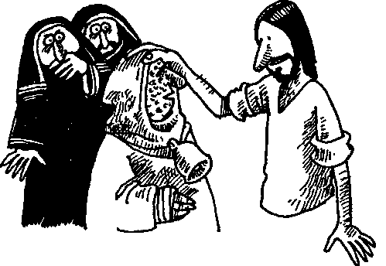
¿De qué haba el texto? ¿Cómo actúa Jesús ante la situación de la mujer? ¿Cómo nos ayudan los muchos consejos, a responder ante una situación de necesidad en nuestro barrio o rancho?

Jesús no soportó la miseria de los pobres; ni el sufrimiento de los enfermos; ni la marginación que sufrían las mujeres: ni la presión que imponía las autoridades religiosas; ni la situación desesperada de los vagabundos y limosneros; ni de aquellos que eran considerados como herejes. La gran invitación que nos hizo Jesús fue: “Vengan a mí los que están fatigados y agobiados, y yo los aliviaré...” Como cristianos somos de Jesús y su actitud debe ser también la nuestra, no olvidemos.

En este tiempo ¿qué consejos podemos dar para vivir como Jesús?

Canto: Los pastores a Belén.

- NO VINO A CONDENAR, SINO A LIBERARNOS

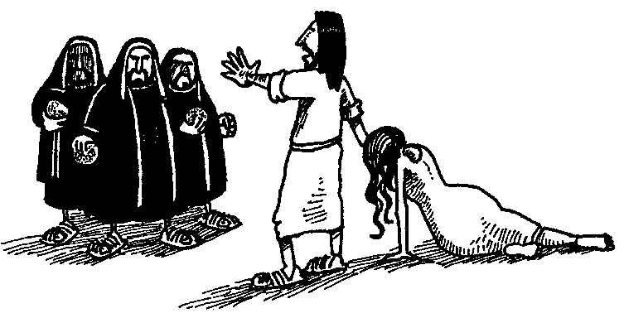
✵ Tú nos salvas Señor

De seguro te ha dado coraje cuando alguien toma sin permiso tus bienes, o hasta cuando pelean a tus hermanos o tus hijos. Alguna vez te ha tocado ser testigo de una injusticia que se comete (en tu casa, en tu escuela, con tus vecinos)? ¿Cómo te sientes en ese momento? ¿Qué has hecho?

Veamos una experiencia de Jesús, leamos Juan 8, 1-11

¿A qué se refiere el texto leído?
¿Cómo se muestra Jesús ante las injusticias de su tiempo? ¿Qué pensarían sus adversarios de él?

No era fácil para Jesús, per guiado por el Espíritu Santo, enfrentó abiertamente a los jefes religiosos y políticos que oprimían al pueblo pobre. Jesús se dio cuenta de que los que más sufrían eran los marginados de la religión y de la sociedad, los que se creían pecadores. Y fueron ellos los que primero buscó el Señor Jesús con más amor. Lo que provocó más escándalo al principio de su vida pública fue su amistad con los pecadores, los colaboradores con Roma, las mujeres… ¡Y con ellos comía! Los motivaba a cambiar su corazón sanando todo daño que pudieran haber cometido.

Jesús tenía una profunda experiencia del amor universal del Padre misericordioso. Nosotros para poder actuar defendiendo la vida de los demás debemos tener una experiencia fuerte de que Dios nos ama, y que quiere la vida digna para todos sus hijos, eso nos haría defender la causa de los más débiles.

 Estos días, cerca del Nacimiento de tu casa (portal de Belén) en el árbol o a la puerta de algún vecino, has llegar una tarjeta elaborada por ti, donde le expreses realizar una acción en favor de los pobres, los que no tienen comida, los ignorados, los enfermos…

Canto: Campana sobre campana”

- “SEAN MISERICORDIOSOS COMO SU PADRE ES MISERICORDIOSO”
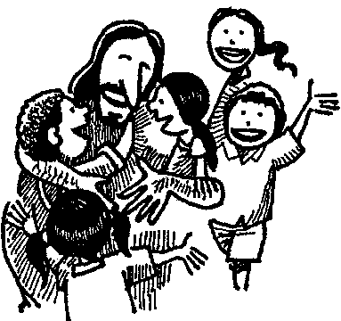
Amémonos de corazón

Que mejor tranquilidad que el amor de nuestra familia, ahí aprendemos a amar y respetar a los demás. Cuando estamos enfermos una buena medicina son los brazos de mamá o papá, el cariño de los abuelitos.

+ Recuerda alguna historia de ternura y amor en tu familia (cuado estás enfermo, si te cuentan un cuento acostado, cuando te perdonan si hiciste algo malo…)

Qué hermoso es sentir amor y saber amar. Jesús estuvo lleno del amor de sus padres y sobre todo del de Dios. Por eso sabía que todos necesitaban del mismo amor de su Padre.
El centro del mensaje de Jesús está en el Sermón de la montaña. Las Bienaventuranzas resumen el mensaje del señor Jesús. Es un anuncio de esperanza y de vida; una invitación a recuperar la dignidad perdida y la alegría de existir. En medio de un mundo de violencia y de inseguridad; de muerte y de dolor, el Señor Jesús propone una luz ante las angustias cotidianas. Sin duda muchos experimentaron un escalofrío al escuchar a Jesús. Leamos Mateo 5, 1-12

¿De qué nos habla el texto?
¿Qué sentiría Jesús al ver tanta gente que lo seguía?
¿Qué les ofrece y como los consuela, ante su sufrimiento?
Y nosotros ¿Cómo actuamos ante el dolor de los demás?

Habló de la felicidad que poseen los pobres y afligidos, los que lloran, los que luchan con amor para que se conquiste la paz, los perseguidos porque quieren un mundo más justo… Pero fue la manera de vivir de Jesús lo que nos demostró que el amor es más poderoso que la violencia. Para Jesús es mucho más importante la vida y la dignidad de los seres humanos que las mismas tradiciones conservadoras de la religión.

¿Cuales sentimientos no deben de faltar para expresar a los demás? Este día que no pase sinsin que hayas manifestado un gesto o detalle de cariño y perdón. Puedes mandar un mensaje de texto o email algún contacto, que necesites fortalecer la amistad, hablando de lo importante que es la paz y el perdón.

✵ Canto: Noche de paz

- EL PRIMERO, QUE SEA SERVIDOR DE TODOS

Amar es entregarse

Como nos gustaría ser los primeros en muchas ocasiones; el primero en que sirvieran la comida, primero en ser atendido en la casa, que me escuchen siempre cuando hablo, el primero recibir toda clase de favores…

Platiquemos: ¿Qué pasaría si cuando están esperando el plato de comida sentados cerca de la mesa, todos se pusieran a preparar a servirla? ¿Qué cambia, cuando solo regaño, enseñara con paciencia a hacer mejor las cosas ¿Y si me acerco explicar al que no sabe?

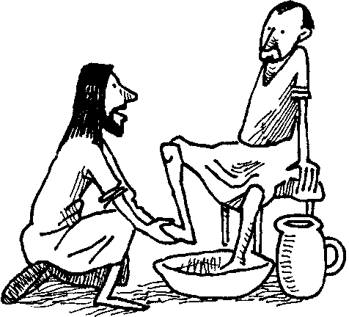
Jesús está convencido de que la única forma de eliminar la espiral de la violencia consiste en el perdón, no en la venganza: en el amor, nunca en el odio. Los poderosos impiden una convivencia más justa y digna en el mundo. La ambición y el deseo de ser y de tener más engendra la violencia. Por eso afirma Jesús: El que quiera ser importante entre ustedes, que sea su servidor, y el que quiera ser el primero entre ustedes, que sea el esclavo de todos”. Leamos Marcos 10, 35-45

¿Qué nos dice la Palabra de Dios?
¿Qué enseñanza les da Jesús a sus amigos?
En nuestra comunidad, ¿también nos esforzamos por servir a los demás?
¿Qué servicios sabes que hay en nuestra comunidad?

Que estos días de espera al niño Dios, exprese la paciencia necesaria, y la capacidad de servir a los demás. ¿Qué acciones puedo realizar?

Canto: El niño del tambor

- SI SE AMAN, SABRÁN QUE SON MIS DISCÍPULOS

Un mandamiento nuevo

Alguna vez te has enejado tanto que de repente reclamas y gritas o te enojas, pero te das cuenta que la otra persona actúa con tranquilidad? ¿Qué sientes? ¿Será que con quien te enojas es más maduro que tú? ¿Aprendes algo de él o ella? (puede ser tu hermano, la pareja de tu matrimonio, tu amigo, tu vecino)

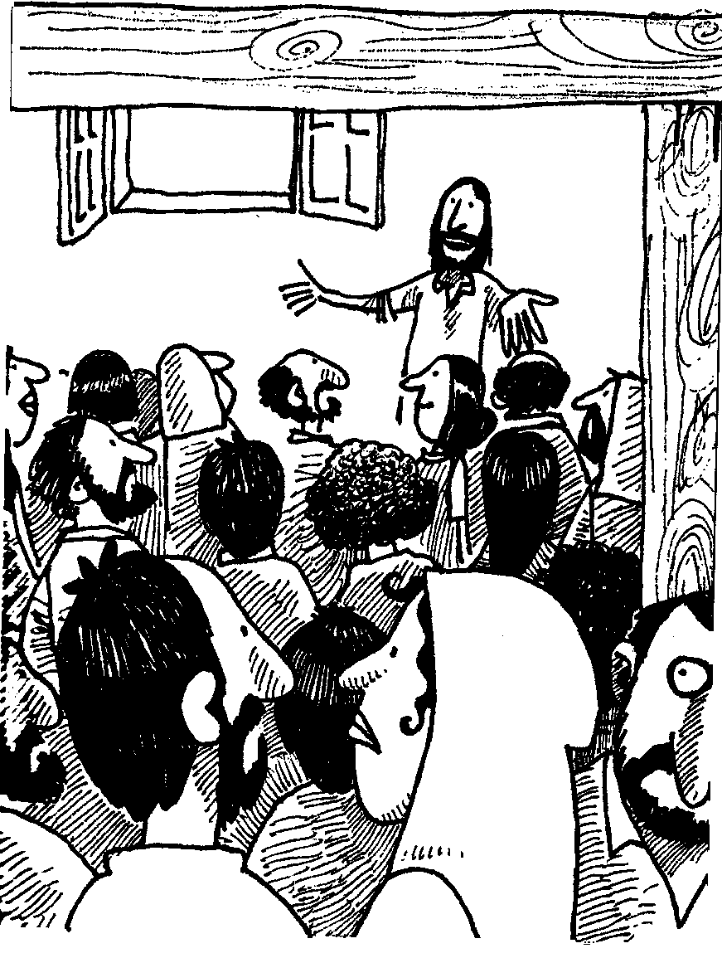
¿Que ganamos con ser violentos? Si alguien me agrede lo único y yo respondo con violencia lo único que logro es más violencia y una forma de romper la amistad.

Recuerda que no hay gente violenta hay gente que nunca ha experimentado el amor. Una persona herida, hiere. Hay hombres que golpean por que han sido golpeados, hombres amargados que no perdonan, porque nunca se han sentido perdonados. Personas tristes, porque nunca “han gozado de un amor”. Jesús quería trasformar el corazón del hombre. Porque es ahí donde reside la violencia, pero también la capacidad de convertirse al amor. Nos dio un solo mandamiento: que nos amaramos como Él nos amó. Que viviéramos como él vivió (1ª Jn 2,6). Jesús no tuvo más armas que el amor. El amor es la fuerza poderosa, capaz de acabar con la maldad y la violencia. El Señor Jesús apostó por el amor. Vivió amando, soñó en un mundo mejor, un mundo de hermanos. Cuando comencemos a amarnos experimentaremos algo sorprendente: ¡La paz interior! Y esta paz cuando es verdadera se comparte para todos los demás.

Leer Lucas 8, 19-21

¿De qué habla la Palabra de Dios?
¿Qué nos hace pertenecer a su familia?
Ahora que nazca el Niño Dios ¿Qué familia queremos que encuentre en nuestro hogar?

En silencio recuerda las situaciones que te han hecho estallar de coraje, e imagina que en esos momentos tú expresaras humildad, tranquilidad, serenidad y paz desde el fondo de tu corazón ¿Cómo te sentirías después?

- Les ha nacido un salvador…
¡El Príncipe de la paz…!


1. INICIO
Ven Señor no tardes
+ En el nombre del Padre, y del Hijo y del Espíritu Santo. Amén
2. BIENVENIDA
Hermanos, hoy nos hemos reunido aquí para manifestar alegremente que Jesús, nuestro Dios y Salvador el príncipe de la paz, ha nacido. Alegría porque con la llegada de Jesús la paz y el amor vencerán. Que el amor del Padre, el nacimiento del Hijo y la gracia del Espíritu Santo estén con ustedes.
- Y también contigo.
3. PERDÓN
Al profundizar en el nacimiento del Niño Jesús, contemplamos con asombro el inmenso amor que Dios nos ha tenido haciendo que su propio Hijo venga al mundo haciéndose hombre como nosotros en el seno de María Santísima. Este milagro de amor debe llevarnos a mirar nuestro interior y preguntarnos:
¿Cómo respondemos a Dios frente a todo lo que ha hecho por nosotros, ante nuestras necesidades? ¿Qué lugar ocupa el perdón y el amor de Jesús, en nuestras vidas?; ¿hemos vivido el perdón y la reconciliación con las personas que nos rodean?; ¿hemos vivido la caridad con los más necesitados? Con verdadera esperanza pidamos perdón a Dios
(Se deja unos momentos de silencio)
Yo confieso ante Dios todopoderoso y ante ustedes hermanos, que he pecado mucho de pensamiento, palabra, obra y omisión, por mi culpa, por mi culpa, por mi gran culpa. Por eso ruego a Santa María siempre Virgen, a los ángeles, a los santos y a ustedes hermanos que intercedan por mí ante Dios nuestro Señor.
4. LITURGIA DEL EVANGELIO
Escuchemos ahora la palabra de Dios: Lectura del
+ Santo Evangelio según San Lucas 2, 6-20
Señor así como encendemos esta luz para recordar que tu amor y tu paz está con nosotros, Tú que eres luz del mundo danos la paz. (Se enciende el cirio).
Enseguida los que quieran pueden hacer una breve reflexión sobre la lectura. De ser posible explicando la propia experiencia que su nacimiento nos traerá la paz.
5. ORACIÓN
Ahora unámonos en oración pidiéndole a Dios que reine por siempre en nuestras familias. Respondemos: escúchanos Señor.
- Escúchanos Señor.
Por la Iglesia, para que con tu llegada renueve su misión de llevar esta Buena Nueva a todos aquellos que aún no te conocen.
- Escúchanos Señor.
Para que tu llegada inspire más vocaciones al servicio de Tu Iglesia. Por el Papa, los obispos, los sacerdotes, los religiosos y los consagrados, para que se mantengan fieles en tu servicio.
- Escúchanos Señor.
Por aquellos que sufren, aquellos que hoy no tienen un techo, un pan, están enfermos, o viven en medio de la guerra, socórrelos y dales consuelo. Haznos más generosos para atender las necesidades de los que nos rodean.
- Escúchanos Señor.
Por la familia, para que esta Iglesia doméstica unida en torno a Ti, se mantenga firme en tu amor. Haz que crezca y se multiplique. Concédele reunirse de nuevo para recordar tu llegada a éste mundo.
- Escúchanos Señor.
Para que seamos siempre agradecidos por este misterio de amor y reconciliación y que nuestro agradecimiento se manifieste en la alegría y el amor a Dios y los demás.
- Escúchanos Señor. (Se pueden agregar más peticiones)
6. GLORIA
Ahora todos juntos como los pastores repitamos: (Mientras se reza Gloria, alguna familia toma la imagen del niño Jesús pasándolo a todos los presentes para que lo besen, recordando la adoración de los pastores a Jesús nuestro Dios en Belén).
Gloria a Dios en el cielo, y en la tierra paz a los hombres que ama el Señor.
Por tu inmensa gloria te alabamos, te bendecimos, te adoramos, te glorificamos, te damos gracias, Señor Dios, Rey Celestial, Dios Padre todopoderoso.
Señor, Hijo único Jesucristo.
Señor Dios, Cordero de Dios Hijo del Padre; tú que quitas el pecado del mundo, atiende nuestra súplica; tú que estas sentado a la derecha del Padre, ten piedad de nosotros; porque sólo tú eres Santo, sólo tú señor, sólo tú Altísimo, Jesucristo, con el Espíritu Santo
En la Gloria de Dios Padre. Amén.

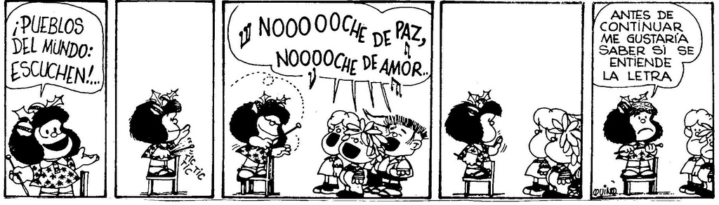
(Al terminar se coloca al niño Jesús en el pesebre del nacimiento mientras los asistentes entonan un canto de Navidad).
7. DESPEDIDA
Duerme y no llores
Hermanos, que la luz de Cristo el Príncipe de la paz, brille por siempre en nuestras familias y en nuestra comunidad y en nuestro país.
¡Feliz Natividad del Hijo de Dios!

CANTOS 

LOS PASTORES

Los pastores a Belén corren presurosos y llevan de tanto correr
los zapatos rotos.
Ay! Ay! Ay! que alegres van
con la pan, pan, pan, con la de, de, con la pan con la de con la pandereta
Y las castañuelas. Un pastor se tropezó a media vereda un borreguito gritó ese ahí se queda.
Ay!, Ay!, AY! que alegres van Ay, Ay,
si volveran con la pan, pan, pan, con la de, de, de, con la pan con la de con la pandereta y las castañuelas.

CAMPANA SOBRE CAMPANA

Campana sobre campana
y sobre campana una
asómate a la ventana
verás a un niño en la cuna
Belén campanas de Belén
que los ángeles tocan
que nueva nos traen (2)
Campana sobre campana
y sobre campana dos
asómate a la ventana
verás al niño Dios.
Belén campanas de Belén
que los ángeles tocan
que nuevas nos traen (2)
Recogido su rebaño
a donde vas pastorcito
voy a llevar al portal
requesón, manteca y vino.

HUMILDES PEREGRINOS

Humildes peregrinos, Jesús, María y José mi alma os doy y por ellos
mi corazón también.
Oh, peregrina agraciada, oh, bellísima María, yo te ofrezco el alma mía
para tengas posada.

BAUTIZAME SEÑOR

Bautízame Señor con Tu espíritu... Bautízame... Bautízame Señor con Tu espíritu y déjame sentir, el fuego de tu amor, aquí en mi corazón... Señor, y déjame sentir, el fuego de tu amor, aquí en mi corazón Señor.
EL GALILEO

Un cierto día, a la orilla del mar apareció un joven Galileo, nadie podía, imaginar que alguien pudiera amar, del modo que el amaba, su modo simple, de conversar, tocaba el corazón de quienes lo escuchaban.
Y su nombre era Jesús de Nazareth y su fama se esparció todos querían ver, al profeta que tenía tanto amo, y amaba al pecador.
En aquellas playas, en aquel mar en aquel rió en casa de zaqueo, por las calles, bajo aquel sol el pueblo le escucho, historias muy bonitas, su modo amigo, de conversar, llenaba el corazón, de una paz infinita.
En plena calle, el aquel lugar, en aquel pozo, en casa de simón, sobre los prados, al atardecer, el mundo vio nacer la paz y la esperanza, su modo puro, de perdonar, hacia al corazón volver hacia la infancia

Un cierto día, al tribunal alguien llevó al joven Galileo, nadie sabía cuál fue su mal el crimen cometido o cuales sus pecados, su modo honesto de denunciar la injusta posición de los privilegiados

Y mataron a Jesús de Nazareth y en medio de ladrones pusieron su cruz, pero el mundo tiene miedo de Jesús
que viene dando amor.

TU NOS SALVAS SEÑOR

Tú eres el Dios que nos salva,
la luz que nos ilumina,
la mano que nos sostiene
y el techo que nos cobija.
/Te damos gracias Señor,
te damos gracias Señor./ (bis)

AMEMONOS DE CORAZÓN
Amémonos de corazón no de labios, ni de oídos. (2) -para cuando Cristo vuelva para cuando Cristo vuelva nos encuentre bien unidos (2)
-¿Cómo puedes tu orar enojado con tu hermano? (2) Dios no escucha la oración Dios no escucha la oración si no están reconciliados(2)
Cuantas veces tengo yo perdonar al que me ofende (2) -setenta veces siete setenta veces siete perdonaras a tu hermano (2)
AMAR ES ENTREGARSE
Amar es entregarse, pensando en los demás, buscando lo que a los otros les dé la felicidad.
Que lindo es vivir, para amar. Qué lindo es tener, para dar. Dar alegría y felicidad, darse uno mismo, eso es amar.
Si amas como a tí mismo pensando en los demás, verás que no hay egoísmo que no puedas superar.

LA VIRGEN LAVA PAÑALES
La virgen va caminando
va caminando solita
y no tiene mas compañía
que al niño de su manita
Pero mira como beben los peces en el rio pero mira como beben por ver a Dios nacido beben y beben y vuelven a beber los peces en el rio por ver a Dios nacer
La virgen se está peinando entre cortina y cortina los cabello son de oro y el peine de plata fina. La virgen lava pañales y los tiende en el romero los pajarillos cantando y el romero floreciendo.
DUERME Y NO LLORES

Os anunciamos un gozo inmenso.
Hoy ha nacido el Salvador.
En un pesebre sobre las pajas
Y entre pañales lo encontrareis.

Duerme y no llores, Mi dulce amor. Duerme y no llores, Que esas tus lagrimas Parten mi alma De compasión

Tus lágrimas, perlas del cielo,
Son mi tesoro, prendas de amor.
Más calma el llanto, Dulce bien mío,
De lo contrario me harás llorar.

Si por mí lloras, Jesús amado,
Por mis pecados e ingratitud,
Que cese el llanto, que en adelante,
Ya nunca, nunca te haré llorar.

Pues que me buscas,
Pues que me amas,
Ven Jesús mío, ven Niño ven,
Será tu cuna nido de amores,
Este pesebre del corazón.

